**MATERI 3: Stating Habitual Actions (Menyebutkan Kegiatan Sehari-hari)**

**Berkaitan dengan kegiatan sehari-hari, maka kalimatnya biasanya menggunakan kata keterangan *always* (selalu) dan *usually* (sering). Berikut pola pertanyaannya:**

*Do you always …………….?*

*Does he often …………….?*

*Do you usually ………………?*

**Examples:**

* *Do you always study English?*(Apakah kamu selalu belajar bahasa Inggris?)
* *Do you often buy a book?*(Apakah kamu sering membeli buku?)

**Pola menjawab:**

I always ………………………………………..

**Examples:**

* *I always study English after praying Isya*(saya selalu belajar bahasa Inggris setelah sholat Isya)

**Atau ingin menceritakan orang lain bisa menggunakan pola sebagai berikut.**

She always ………………………………………..

He usually ………………………………………..

**Examples:**

* *She usually buys a book in Klaten*(saya biasanya membeli buku di Klaten)

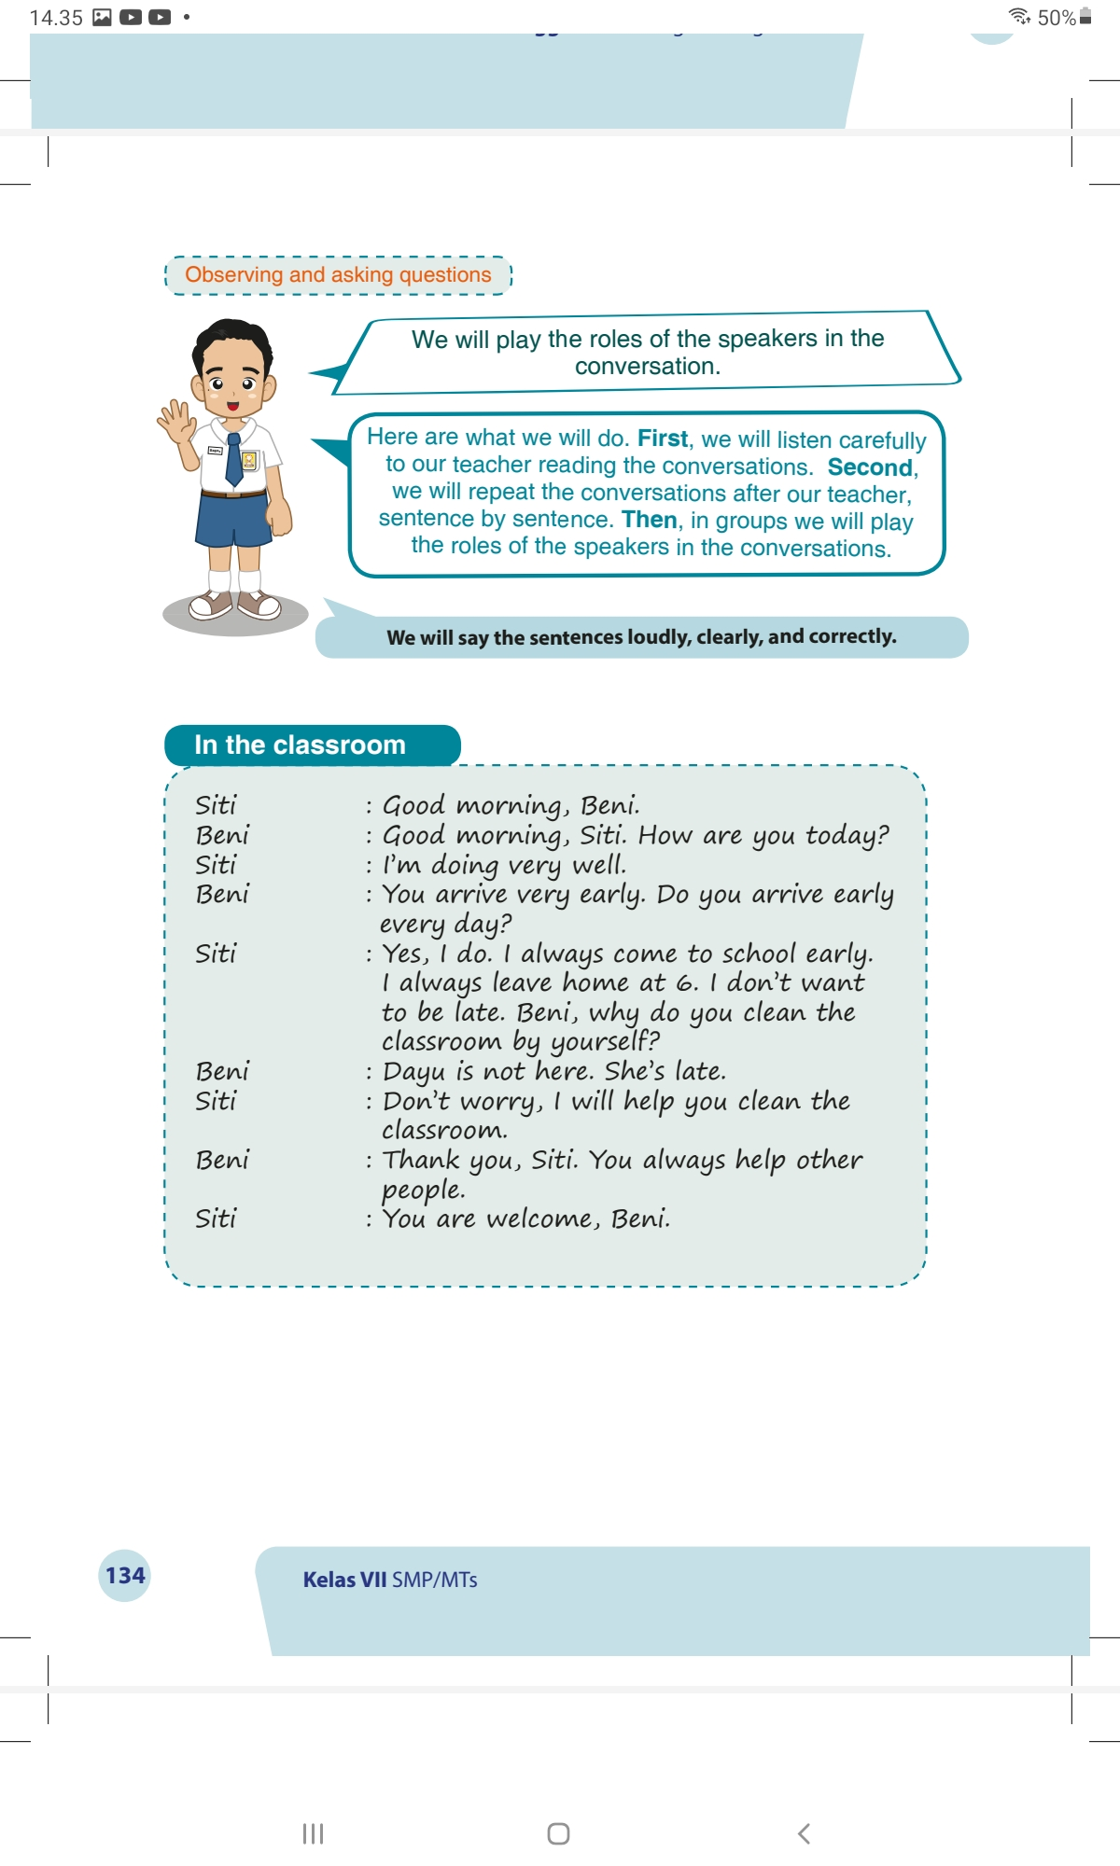**Contoh dalam Conversation:**

|  |
| --- |
|  |
| **Ket:** |
| *Dibuat conversation dengan *animasi room chat seperti line + gambar profilnya disesuaikan dg tokoh (bagian wajah saja)* |